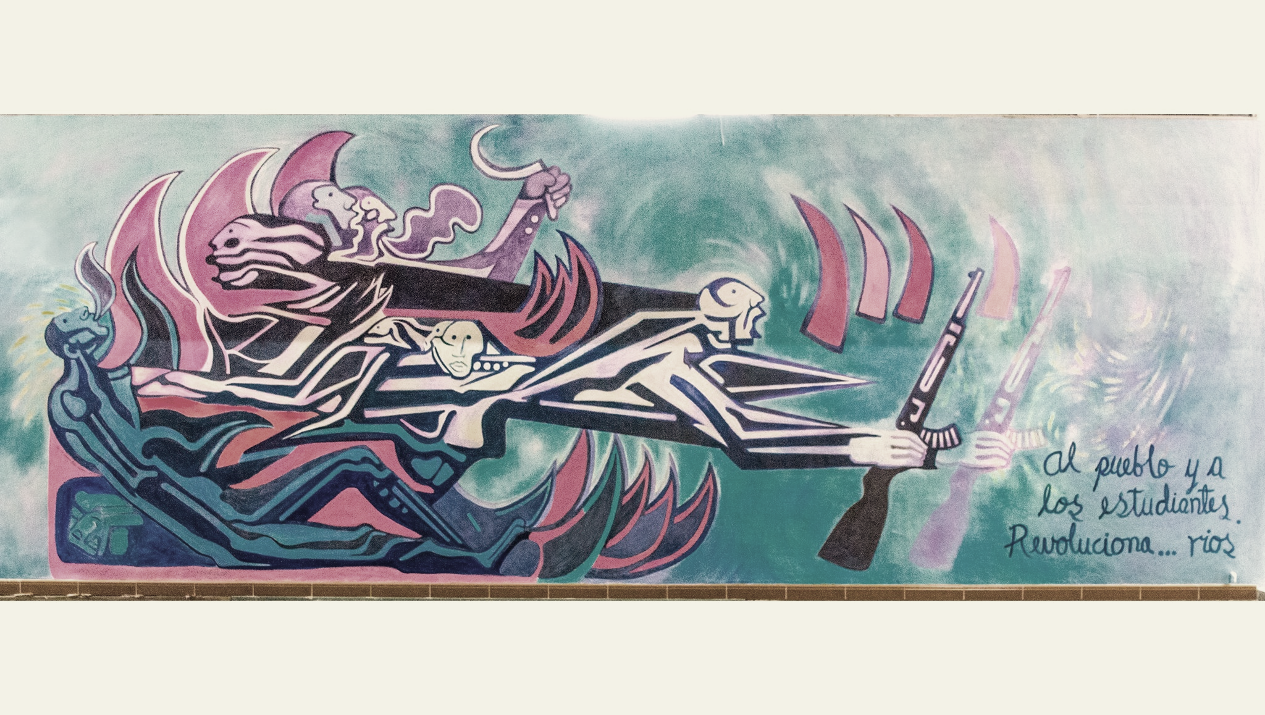
Universidad Autónoma de Nayarit
Área de Ciencias Económico – Administrativas
Unidad Académica de Economía

Convocan al envió de trabajos para el libro:

Hacia la Innovación en Nayarit

A conformarse con trabajos de los Profesores-Investigadores adscritos a la Unidad Académica de Economía (UAE) en cualquiera de los programas de licenciatura.

La publicación del libro tiene como objetivos: 1) Estimular la publicación de los profesores de la UAE; 2) Fortalecer la investigación en los Cuerpos Académicos (CA) de la UAE; 3) Vincular la producción académica y científica con las prioridades de innovación para Nayarit, conforme a lo establecido en el Plan de Desarrollo Institucional, Visión 2030.

PROCESO DE SELECCIÓN
Los interesados en participar deberán enviar una versión completa de su capítulo en español, en formato Word (doc o docx), a cualquiera de las siguientes direcciones de correo electrónico: kbarron@uan.edu.mx / yolanda.camacho@uan.edu.mx
- Las temáticas a abordar deberán estar relacionadas con los planteamientos de la Agenda de Innovación de Nayarit 2015 elaborada por Conacyt (http://www.agendasinnovacion.mx), específicamente en las áreas de especialización:
  - Uso de TIC para el sector agroalimentario en el desarrollo de procesos de tecnificación del campo y certificaciones de calidad e inocuidad alimentaria.
  - Integración de los sectores agroalimentario y turismo mediante el desarrollo de proveedores agroindustriales para el sector turismo, específicamente en la Riviera Nayarit.
  - Uso de TIC para el sector turismo, buscando el desarrollo hacia destinos turísticos inteligentes.

- Las participaciones tendrán una extensión mínima de 20 cuartillas y máxima de 25 incluida la bibliografía, cuadros y gráficos. Bajo el formato siguiente: Título, Resumen (300 palabras), Palabras Clave (3), Introducción, Revisión de Literatura, Metodología, Resultados, Discusión, Conclusiones, Referencias Bibliográficas (Formato APA) y Breve resumen curricular de los autores (12 líneas máximo).

- Deberá utilizarse letra Times New Roman 14 puntos en títulos y 12 puntos en el cuerpo del documento. Interlineado a 1.5 espacios. Los cuadros y gráficas deberán anexarse en archivo por separado (Excel) e indicar dónde corresponde su inclusión en el texto.

- La autoría de los capítulos será de máximo cuatro autores, siendo al menos dos del mismo CA.

- Las participaciones recibidas serán enviadas a dictaminadores externos, que de ser necesario harán observaciones, mismas que deberán ser solventadas por los autores a fin de incluirse en la publicación.

FECHAS IMPORTANTES

Límite de recepción de documentos: 15 de enero de 2016.
Comunicación de resultados: febrero de 2016
Publicación: julio de 2016.

COMITÉ ORGANIZADOR

M.C. José Ocampo Galindo
Director

Dr. Víctor Torres Covarrubias
Coordinador de Posgrado e Investigación

Coordinadoras del libro:

Dra. Karla S. Barrón Arreola Dra. Ma. Yolanda Camacho González

